รายงานการปฏิบัติราชการประจำเดือน
รายงานการปฏิบัติราชการประจำปีเดือน กุมภาพันธ์ 2568
ประจำปีงบประมาณ 2568
สถานีตำรวจภูธรแก่งโสภา
งานสืบสวน
( วันที่ 14 กุมภาพันธ์ 2568 เวลา ๑7:30 น.)
ภายใต้การอำนวยการของ พ.ต.อ.วัฒนากร อู่นาท ผกก.สภ.แก่งโสภา นำโดย พ.ต.ท.ธเนศ เทียนแก้ว รอง ผกก.สส.ฯ พร้อมชุดสืบสวนฯ ได้จับกุมผู้ต้องหา นาย มงคล หรือยู ศรีนวล อายุ ๓๙ ปี สัญชาติ ไทย หมายเลขประจำตัวประชาชน ๑ – ๖๕๐๘ – ๐๐๐๒๕ – ๓๒ – ๙ มีภูมิลำเนาอยู่บ้านเลขที่ ๕/๑ หมู่ที่ ๔ ตำบลแก่งโสภา อำเภอวังทอง จังหวัดพิษณุโลก
สถานที่จับกุม บริเวณไร่อ้อยท้ายหมู่บ้านตานม หมู่ที่ ๑๗ ตำบลบ้านกลาง อำเภอวังทอง จังหวัดพิษณุโลก
โดยกล่าวหาว่ากระทำผิดฐาน “จำหน่ายยาเสพติดให้โทษประเภท 1 ( เมทแอมเฟตามีนไฮโดรคลอไรด์ หรือยาบ้า ) โดยมีไว้ในครอบครองเพื่อจำหน่ายอันเป็นการกระทำเพื่อการค้าโดยผิดกฎหมาย และ เสพยาเสพติดให้โทษประเภท ๑ ( เมทแอมเฟตามีนไฮโดรคลอไรด์ หรือยาบ้า ) โดยผิดกฎหมาย”
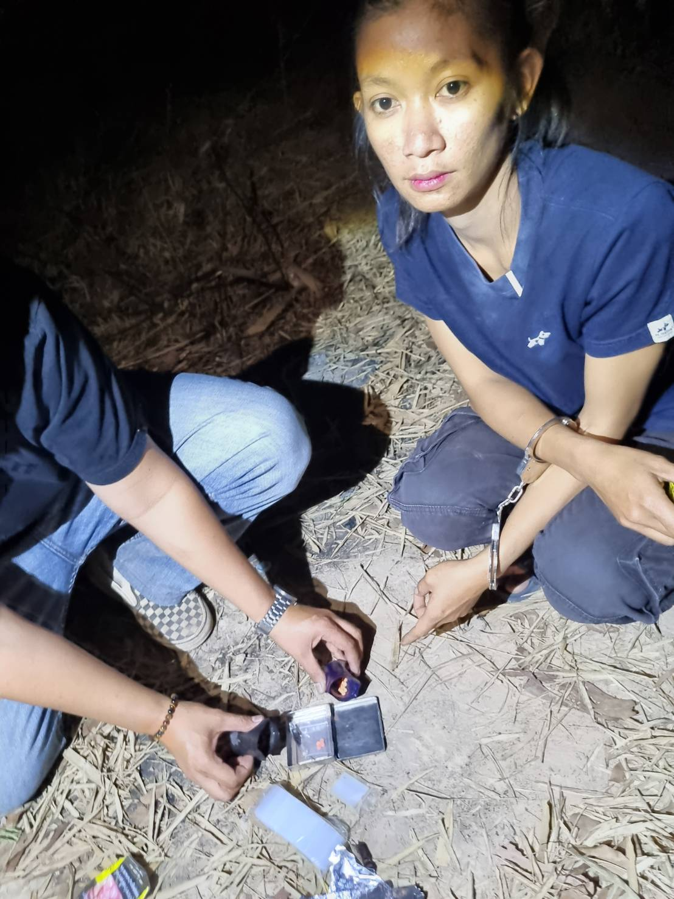
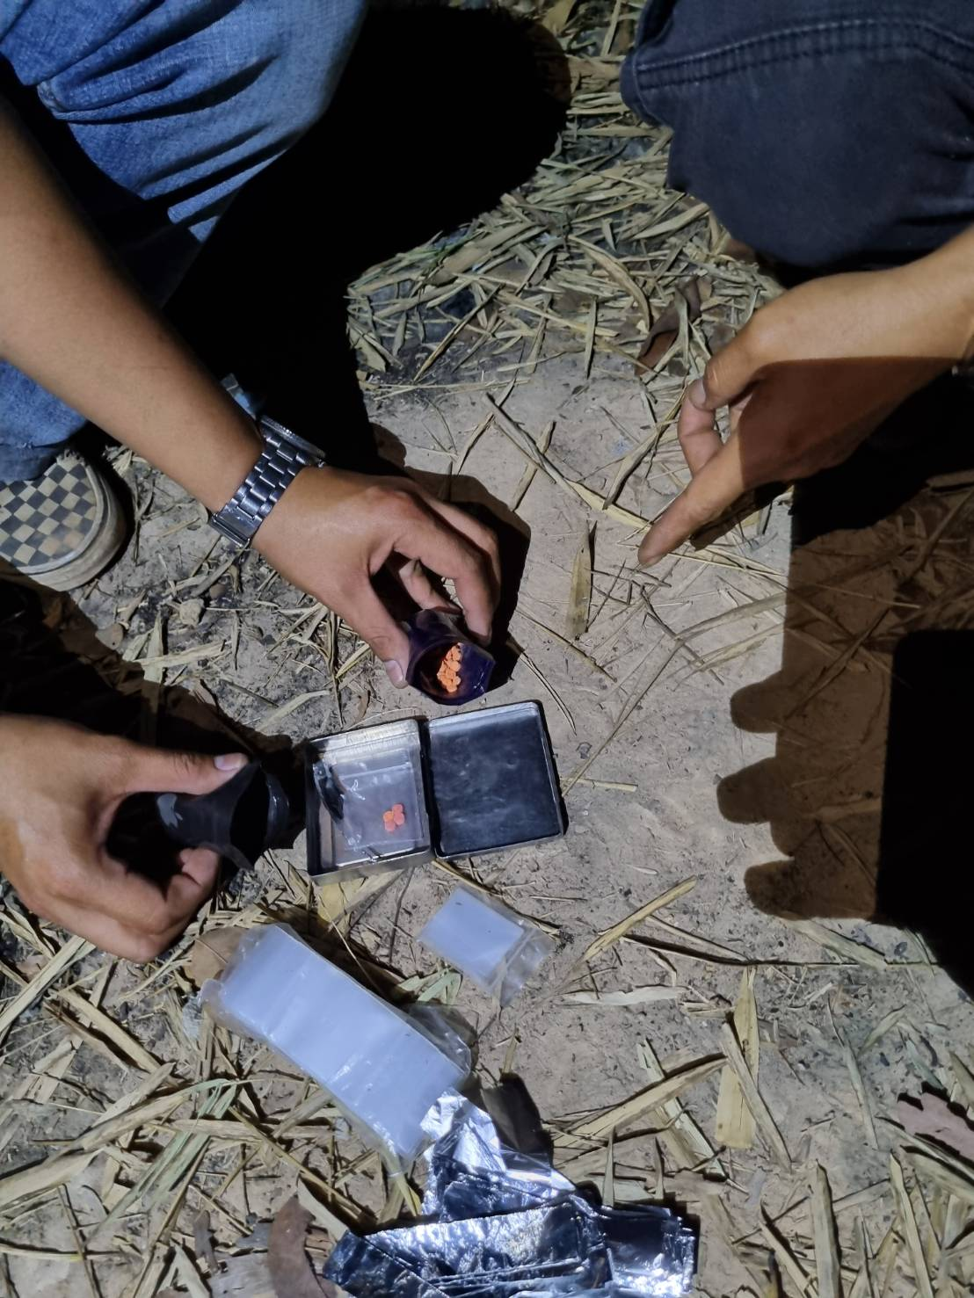
รายงานการปฏิบัติราชการประจำเดือน
รายงานการปฏิบัติราชการประจำปีเดือน กุมภาพันธ์ 2568
ประจำปีงบประมาณ 2568
สถานีตำรวจภูธรแก่งโสภา
งานสืบสวน
(วันที่ 17 กุมภาพันธ์ 2568 เวลา 08.00 น.)
ภายใต้การอำนวยการของ พ.ต.อ.วัฒนากร อู่นาท ผกก.สภ.แก่งโสภา นำโดย พ.ต.ท.ธเนศ เทียนแก้ว รอง ผกก.สส.ฯ พร้อมชุดสืบสวนได้จับกุมผู้ต้องหา จำนวน 2 คน
- นาย วุฒิไกรหรือภพ ทุมผา อายุ 32 ปี สัญชาติ ไทย หมายเลขประจำตัวประชาชน
1 – ๖๕๐๘ – ๐๐159– 33 – 3 มีภูมิลำเนาอยู่บ้านเลขที่ 80/4 หมู่ที่ ๑5 ตำบลวังนกแอ่น อำเภอวังทอง จังหวัดพิษณุโลก
2. นาย อนุกูลหรือโจ๊ก เชื้อชุ่ม อายุ 35 ปี สัญชาติ ไทย หมายเลขประจำตัวประชาชน
1 – ๖๕๐๘ – ๐๐121 – 37 – 9 มีภูมิลำเนาอยู่บ้านเลขที่ 119 หมู่ที่ 3 ตำบลแก่งโสภา อำเภอวังทอง
สถานที่จับกุม บริเวณหน้าบ้านเลขที่ 119 หมู่ที่ ๓ ตำบล แก่งโสภา อำเภอวังทอง จังหวัดพิษณุโลก
โดยกล่าวหาว่ากระทำผิดฐาน “ร่วมกันจำหน่ายยาเสพติดให้โทษประเภท 1 ( เมทแอมเฟตามีนไฮโดรคลอไรด์ หรือยาบ้า ) โดยมีไว้ในครอบครองเพื่อจำหน่ายอันเป็นการกระทำเพื่อการค้าโดยผิดกฎหมาย และมีอาวุธปืนไว้ในครอบครองโดยไม่รับอนุญาตจากนายทะเบียนท้องที่”

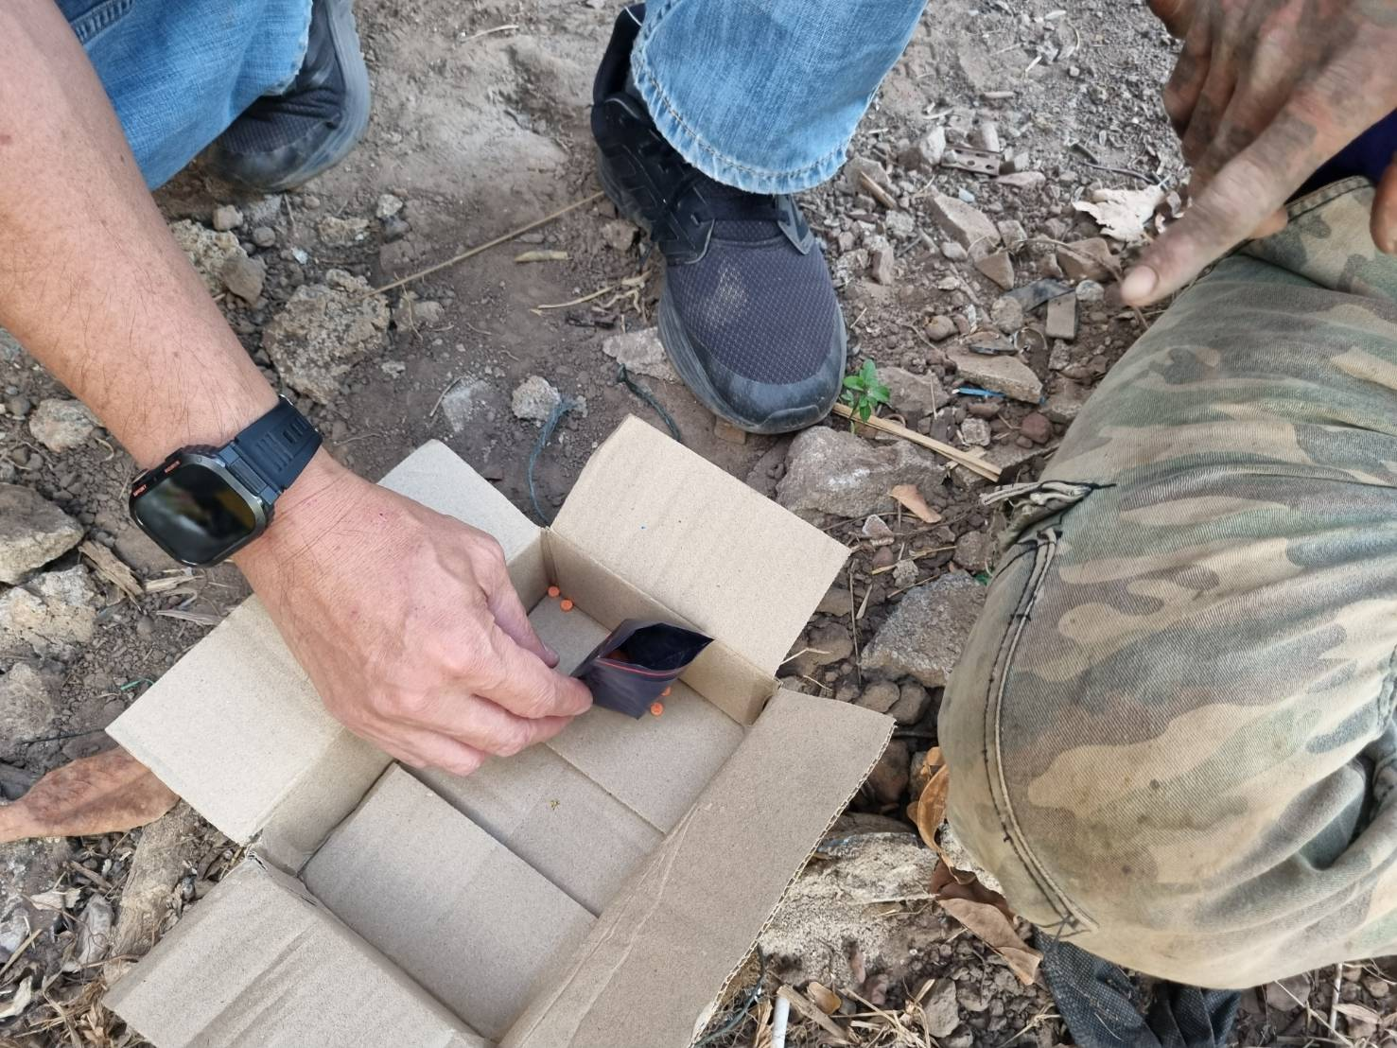

รายงานการปฏิบัติราชการประจำเดือน
รายงานการปฏิบัติราชการประจำปีเดือน กุมภาพันธ์ 2568
ประจำปีงบประมาณ 2568
สถานีตำรวจภูธรแก่งโสภา
งานสืบสวน
(วันที่ 23 กุมภาพันธ์ 2568 เวลา 03.10 น.)
ภายใต้การอำนวยการของ พ.ต.อ.วัฒนากร อู่นาท ผกก.สภ.แก่งโสภา นำโดย พ.ต.ท.ธเนศ เทียนแก้ว รอง ผกก.สส.ฯ พร้อมชุดสืบสวนฯ ได้จับกุมผู้ต้องหา นาย นัฐพล รุ่งรัตน์ อายุ 26 ปี บ้านเลขที่ 31 หมู่ที่ 7 ตำบล คันโช้ง อำเภอ วังทอง จังหวัด พิษณุโลก หมายเลขประจำตัวประชาชน 1-6599-01907-02-3
สถานที่จับกุม บ้านเลขที่ 191 หมู่ที่ ๑8 ต. บ้านกลาง อ. วังทอง จ. พิษณุโลก
โดยแจ้งข้อกล่าวหาว่า “ มียาเสพติดให้โทษประเภท 1 ( เมทแอมเฟตามีนไฮโดรคลอไรด์ หรือยาบ้า ) ไว้ในครอบครองโดยไม่ได้รับอนุญาต และเสพยาเสพติดให้โทษประเภท 1 ( เมทแอมเฟตามีนไฮโดรคลอไรด์ หรือยาบ้า ) โดยผิดกฎหมาย”
